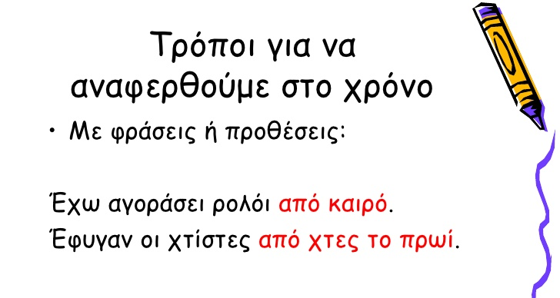
ΧΡΟΝΙΚΕΣ ΠΡΟΘΕΣΕΙΣ
από, για, ίσαμε ,σε
Τα καταστήματα θα είναι ανοιχτά από νωρίς/ από τη Δευτέρα
Έφυγε για πάvτα/ για την ώρα.
Θα έχει φύγει ίσαμε αύριο/ίσαμε το βράδυ.
Θα έρθει σε λίγο / σε λίγες μέρες.
κατά, με, μετά, προς
Θα έρθει κατά το μεσημέρι.
Θα έρθει με την αυγή.
Αυτό γίνεται προς το παρόν.
Θα έρθει μετά το μεσημέρι.
μέχρι / μέχρις
Θα έχει τελειώσει μέχρι αύριο.
Θα έχει τελειώσει μέχρι το βράδυ.
πριν από
Τέλειωσε πριν από λίγο.
Τον γνώρισε πριν από ένα χρόνο.
3

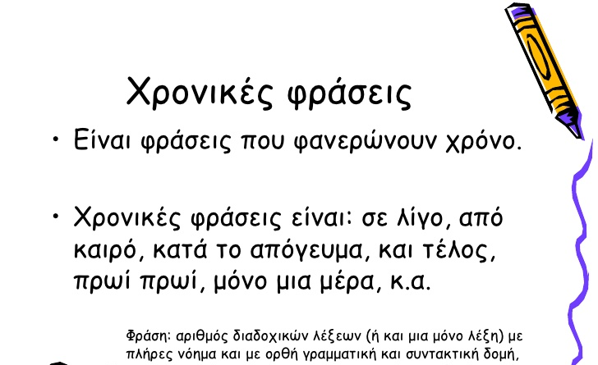

Μέχρι να αρχίσει η βροχή, εixα φτάσει στο σπίτι.

Εισάγονται :
με λέξεις και εκφράσεις που χρησιμοποιούνται ως χρονικοί σύνδεσμοι :
όσο, ότι, εκεί που, όσο που να, έως ότου να, κάθε φορά που, μέχρι να ....

5

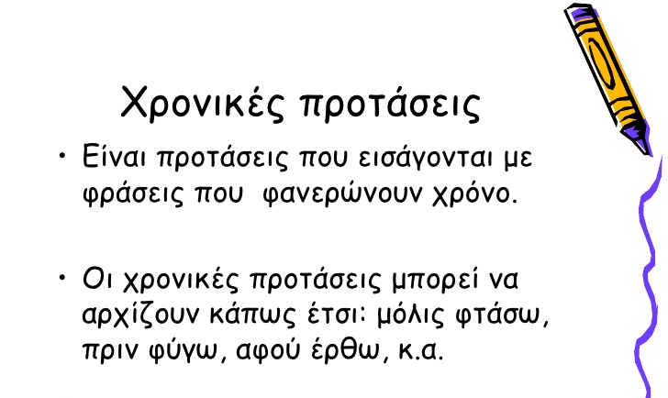
Χρονικές προτάσεις
π.χ. Όταν έρθεις, θα παίξουμε.
Μέχρι να αρχίσει η βροχή, εixα φτάσει στο σπίτι.
Εισάγονται :
με τους χρονικούς συνδέσμους:
όταν, σαν, ενώ, καθώς, αφού, αφότου, πριν (πριν να), μόλις, προτού,
ώσπου, ωσότου, όσο που, όποτε, άμα

Οι χρονικές προτάσεις συνήθως χωρίζονται με κόμμα(,)από την πρόταση
που προσδιορίζουν.
4

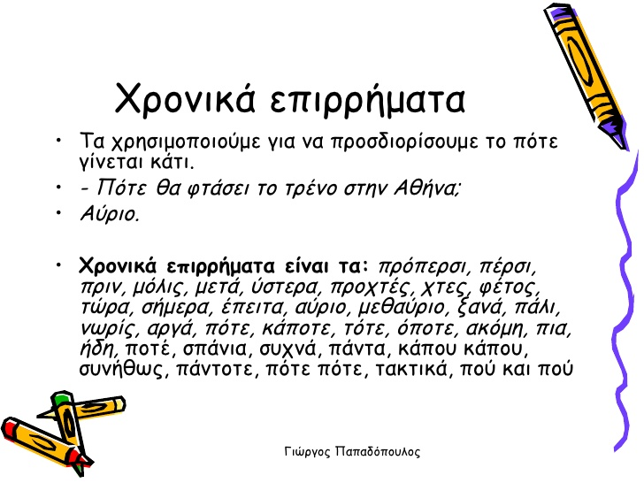
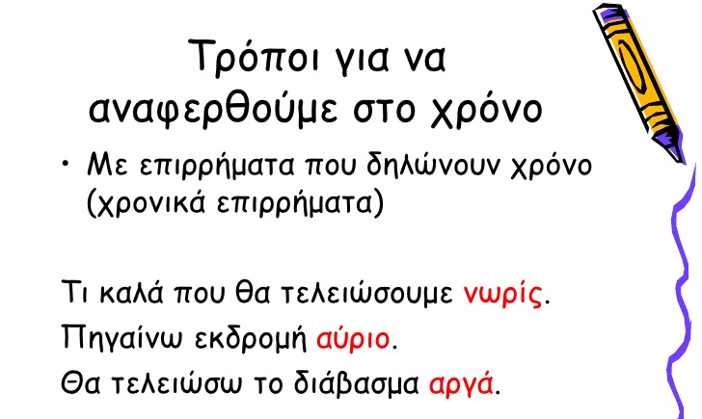
2
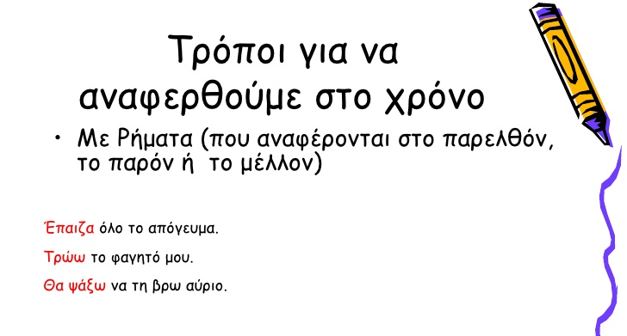

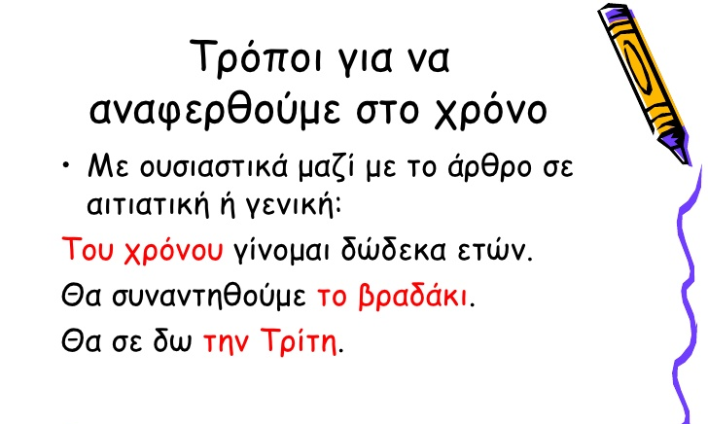
1
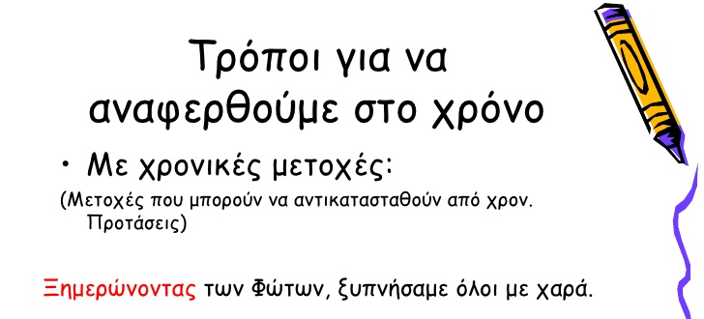

Χρονική πρόταση:
Καθώς ξημέρωνε, …………………..

6

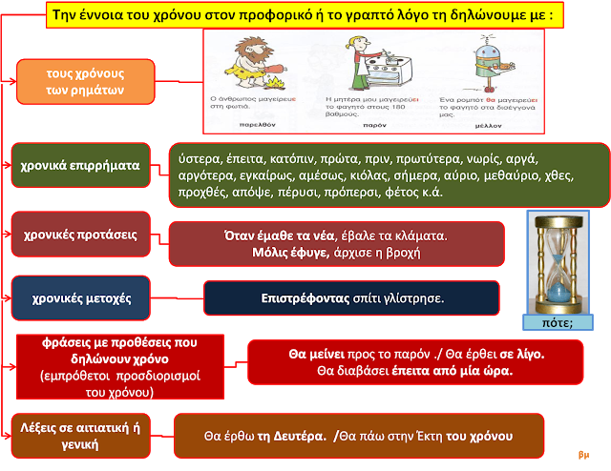

7

